Présentation de la partie COMMANDE (Jalon 1) :

- Axes de recherches :

Choix Moteurs :
Notre travail est axé sur la recherche de composants électroniques (moteurs,drivers,...) pour pouvoir répondre aux besoins énergétiques de chaque sous-partie du projet. Nos premières séances de travail ont consisté à répertorier tous les moteurs susceptibles d’être utilisés pour la suite du projet, en fonction de leur type de fonctionnement, de leurs besoins électriques et de leurs autres caractéristiques techniques (cf annexe).

Nous avons déjà pu formuler des pistes de recherches aux solutions techniques notamment trouver le type (moteur pas à pas, motoréducteur,...) de chaque moteur présent sur les solutions des sous-systèmes.
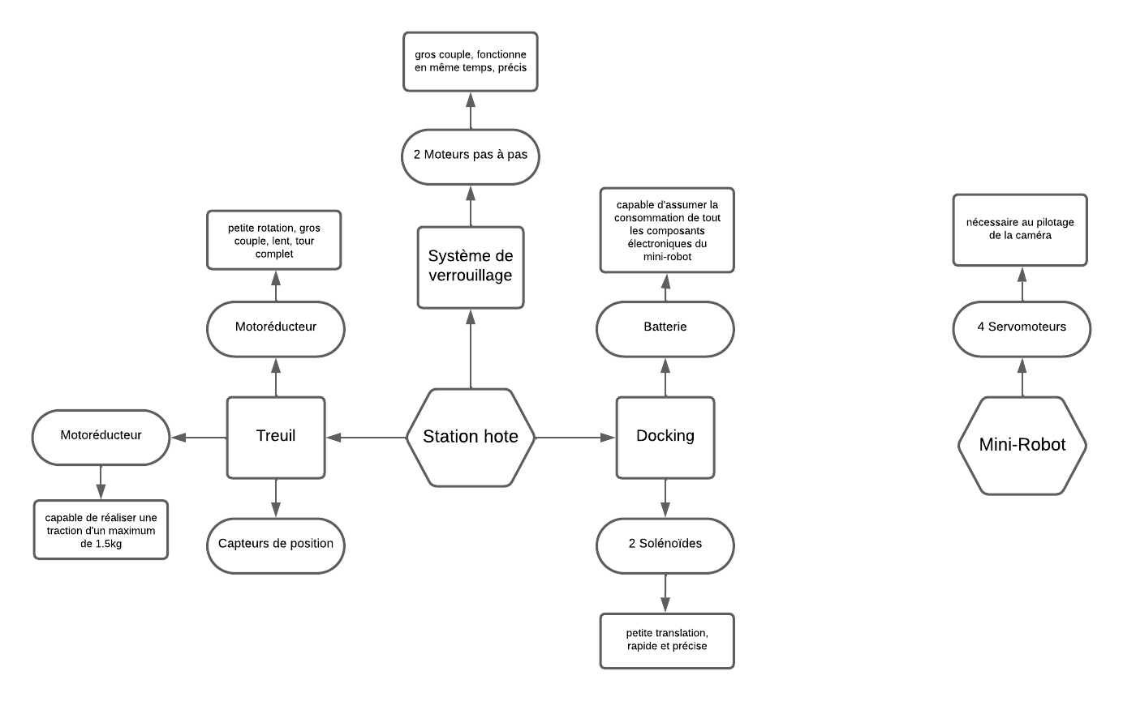
Diagramme représentant les besoins de chaque sous-parties avec un pré choix du type de moteur

Choix Drivers :
Pour pouvoir contrôler de manière efficace et précise un moteur sur Arduino, on doit choisir judicieusement les dispositifs électroniques nécessaires comme des drivers ou des bridges (petites puces électroniques). En fonction du type de moteur que nous utilisons, on prévoit un modèle de contrôle compatible avec un code arduino.

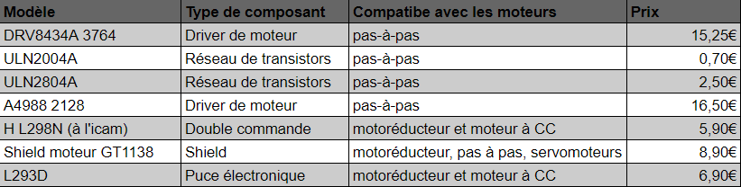
Tableau des contrôleurs répertoriés, en fonction de leur compatibilité avec les moteurs

Nous avons déjà pu effectuer quelques simulations pour le contrôle des moteurs pas à pas. Pour produire un code fonctionnel avec les modèles de moteurs pas à pas (cf annexe) notamment avec un driver de notre liste : le A4988. Mais aussi pour les servomoteurs qui sont directement équipés d’un encodeur.

Choix Carte Arduino :
De plus, nous nous occupons aussi de l’implémentation électronique de la totalité du système station hôte et mini robot. Avec les parties châssis du mini-robot et de la station hôte nous nous mettons d’accord sur l’emplacement de la carte mère (sur ce projet on utilisera des cartes Arduino) en fonction de leur dimensionnement, ainsi que du reste du matériel électronique (breadboard, encodeur, drivers,...)
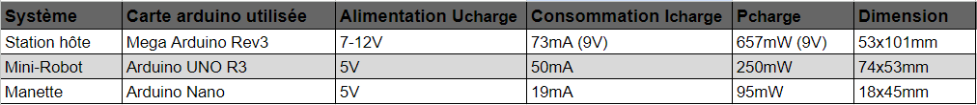
Choix des cartes arduino avec leur dimensionnement et leur consommation électrique. Les 3 cartes arduinos délivrent une tension égale à 3.3V ou 5V.

Choix batterie :
Nous nous sommes également intéressés au choix de la batterie pour alimenter le mini-robot. Pour cela, nous avons calculé la consommation des moteurs présents, qui sont aux nombres de 4 et qui ont chacun une intensité d’environ 1,5 ampère (estimation utilisée principalement pour le calcul), à cela il faut également rajouter la consommation de la carte arduino ainsi que des drivers. De plus, nous savons que nous voulons faire fonctionner le mini-robot pendant au moins 5 minutes (nous prendrons 10 minutes pour le calcul afin d’avoir de la marge). Tout cela nous permet de trouver une batterie d’au moins 105a0 mAh.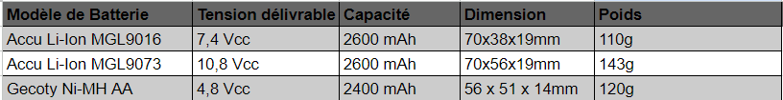
Tableau des batteries, avec des capacités au moins 2 fois supérieur à 1050mAh pour avoir une marge confortable.

- Répartition des tâches:
La partie recherche des composants électroniques a été réalisée à deux, en nous répartissant la recherche et la documentation des moteurs. Nous nous sommes ensuite attribué à chacun les sous-systèmes du robot afin d’aller pour connaître leurs besoins et de pouvoir leur proposer les moteurs les plus adaptés à leurs solutions. A la fin de chaque séance, nous nous tenons chacun informé de ce qu’il se passait et des besoins de chacune des parties.
Nous travaillons également en collaboration avec le pôle transmission et pilotage de la caméra. Par la suite, cette solution nous sera soumise pour qu’on puisse choisir les moteurs convenables et qu’on l’intègre dans le reste du système Mini-Robot.

ANNEXE :
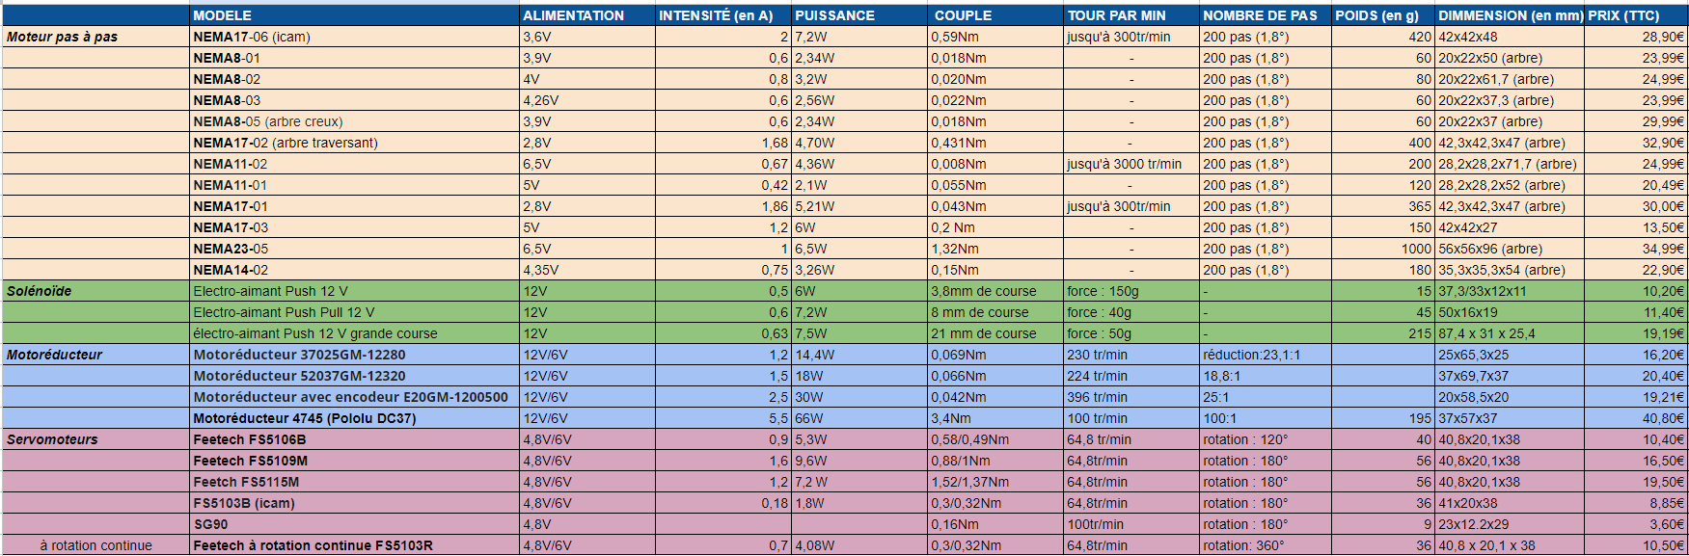
Tableau des moteurs répertoriés, nos deux fournisseurs principaux sont français : Lextronics et GoTronic

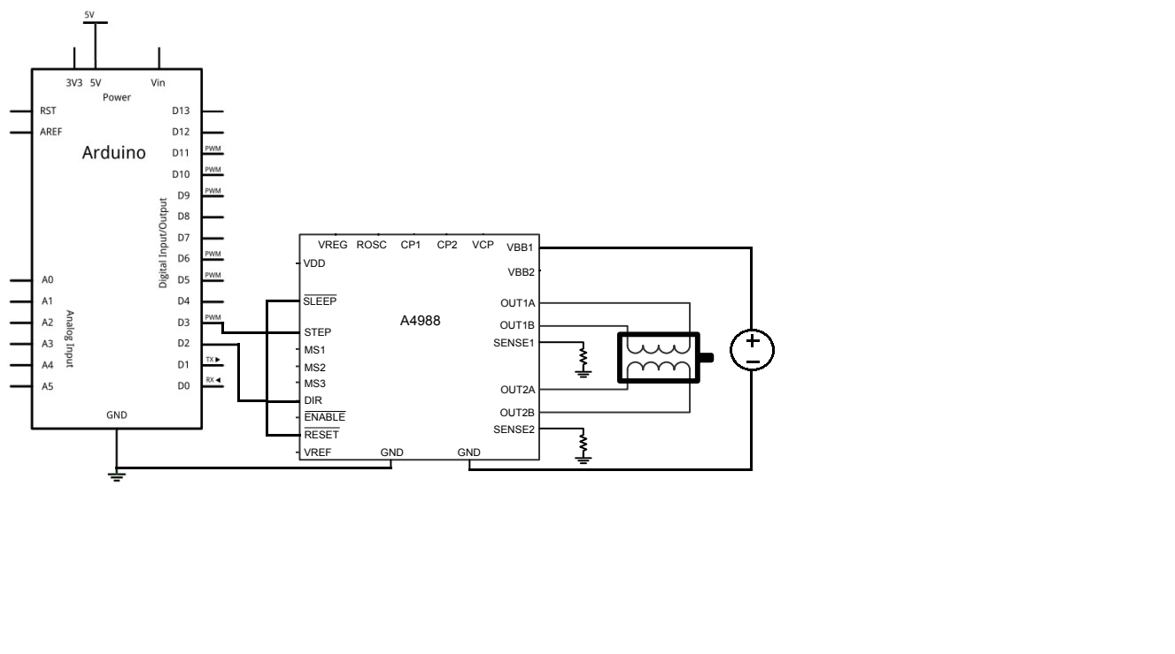
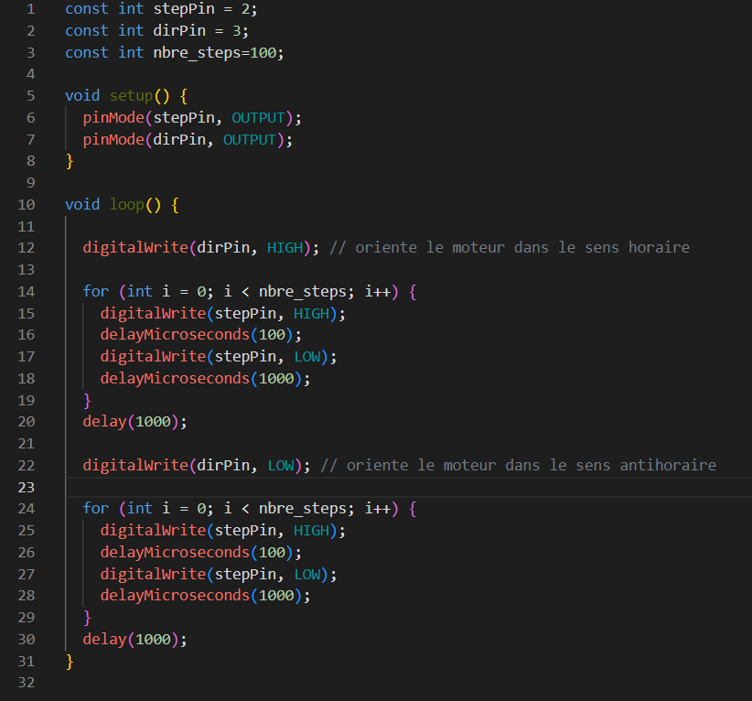
Simulation moteur pas à pas :

Exemple de schéma de fonctionnement d’un moteur pas-à-pas avec son driver A4988

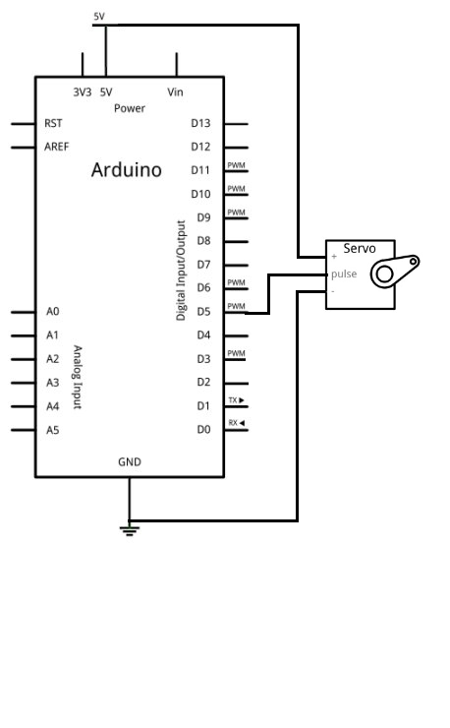
Simulation servomoteur :
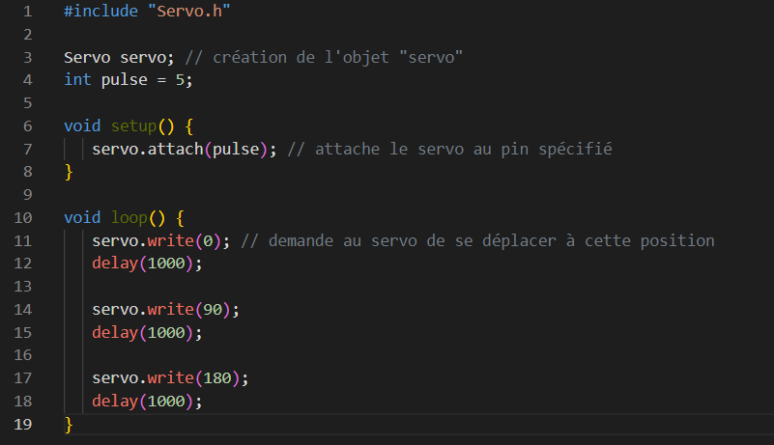
Exemple de schéma de fonctionnement d’un servomoteur

